Инструкция по использованию виджета Простор СМС в SalesapCRM.

1.Как настроить интеграцию
Зарегистрируйтесь в сервисе, чтобы получить логин и пароль — данные придут в sms.
Свяжитесь с вашим личным менеджером в сервисе Prostor SMS и зарегистрируйте имя отправителя — буквенную комбинацию из 3-11 латинских символов. Когда клиент получит ваше sms, именно это имя будет указано в графе «отправитель». Всего вы можете зарегистрировать до пяти имен отправителей.
Prostor SMS согласует имя и с операторами связи, чтобы гарантировать 100% доставку сообщений. Эта процедура бесплатная и занимает не более 5 рабочих дней.
2.Перейдите к настройке в системе SalesapCRM.
Перейдите в «Настройки» — «Интеграции», выберите «Prostor SMS».
Заполните поля в появившемся окошке:
- если нужно, введите описание интеграции;
- введите логин и пароль от Prostor SMS;
- введите свою подпись (имя отправителя), зарегистрированную в Prostor SMS.
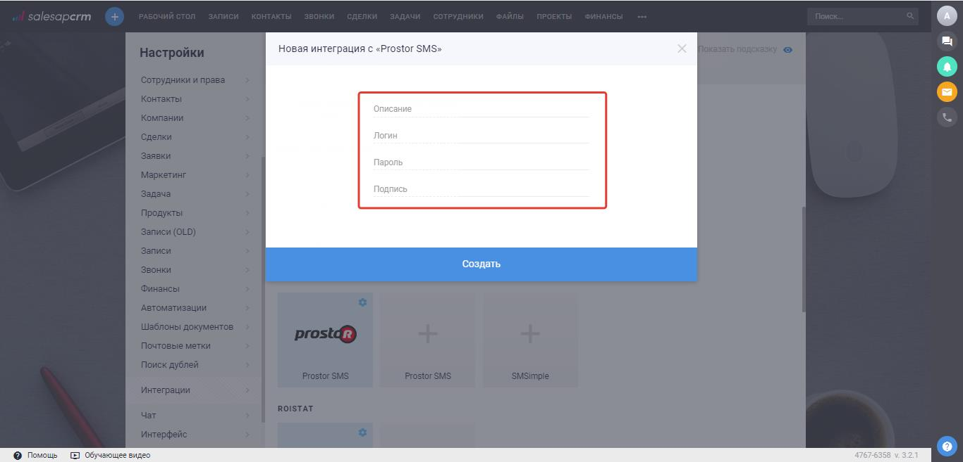

SalesapCRM может автоматически отправлять SMS вашим клиентам или сотрудникам при наступлении определенных условий.
CRM умеет подставлять в сообщение любые данные, например, имя клиента, сумму сделки, или дату, когда истекает дедлайн по задаче.
Чтобы настроить автоматическую рассылку, убедитесь, что настроили интеграцию с сервисом SMS-рассылок и перейдите в «Настройки» — «Автоматизации» — «Сценарии».
В блоке «Добавить условия» укажите условия для отправки SMS, а в блоке «Добавить действие» выберите «Отправить SMS клиенту» или «Отправить SMS сотруднику», укажите параметры сообщения:
- название провайдера;
- имя отправителя;
- выберите поле, в котором содержится мобильный номер для отправки SMS.
Чтобы подставить в текст персональные данные, кликните в поле ввода текста, нажмите на появившуюся звездочку и выберите из списка, какой параметр использовать. Теперь при отправке сообщения клиенту программа добавит в шаблон его личные данные.
Давайте настроим автоматический сценарий, который отправляет клиенту sms о том, что заказ можно забирать, когда сделка переходит на этап «Ожидает вручения».

Как посмотреть отправленные сообщения
Чтобы посмотреть список отправленных SMS-сообщений, перейдите в «Настройки» — «Интеграции» и кликните по иконке подключенной интеграции с провайдером. В таблице отобразятся последний 50 отправленных сообщений (с датой, текстом, именем отправителя, и статусом sms).
Обратите внимание: в списке отображаются sms отправленные и автоматически, и вручную (из карточки контакта).
Вы можете не только настроить автоматическую рассылку SMS, но и отправлять сообщения вручную, из карточки контакта.
Чтобы отправить SMS, убедитесь, что настроили интеграцию с сервисом SMS-рассылок и перейдите в карточку контакта, которому хотите написать сообщение.
Выберите вкладку СМС под лентой активности, укажите, через какой сервис отправить сообщение (если добавили интеграцию с несколькими), и выберите номер контакта. Введите текст SMS и нажмите «Отправить».
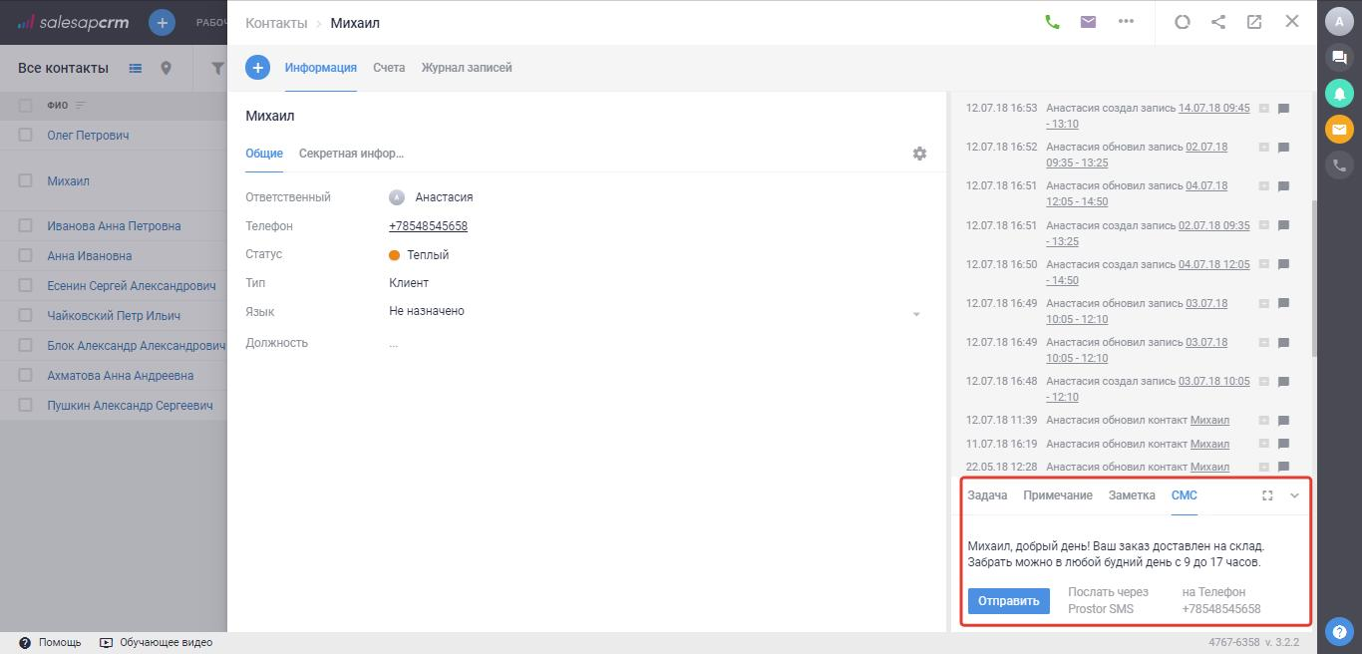
Все сообщения, которые были отправлены клиенту из карточки контакта, сохраняются в ленте активности.
